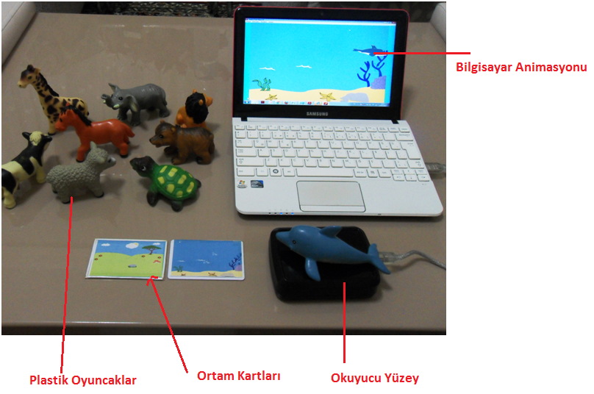
Resim 1 . Kara ve Deniz Hayvanları Öğretim Seti Akıllı Oyuncağı

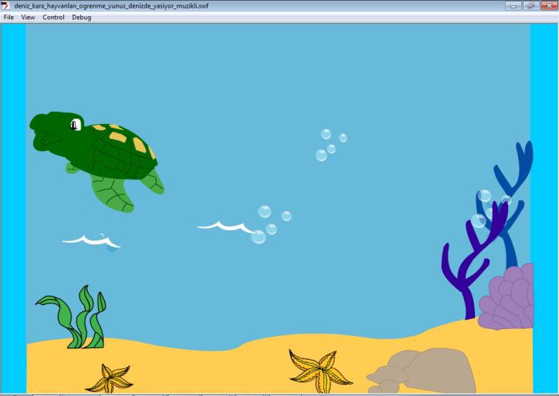

Resim 2. Fiziksel Akıllı Oyuncak ve Bilgisayar Ortamındaki Görüntüsü

